2022年湖州师范学院女教工妇科检查的通知
各分工会：
经校工会与湖州市妇幼保健院体检中心协商，我校一年一次的女教工妇科检查安排在5月9-13、16-20、23-25日。请分工会通知各位女教工按时前去检查，并在本单位体检时派人协助做好工作。
一、地址
湖州市东街2号、湖州市妇幼保健院门诊大楼四楼（一楼大厅电梯上四楼按地标走）
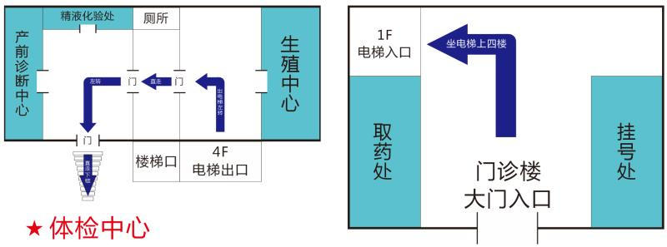

二、体检项目
1.未婚女性：乳腺B超、腹部B超（妇科） （B超检查前请留足小便）
2.已婚女性：妇科检查、白带常规、乳腺B超、妇科B超、液基薄层细胞检测（TCT）、乳腺钼靶
注：乳腺钼靶为40周岁以上（1982.5之前出生）的女教工新增项目，参检自愿。钼靶拍片是乳腺病检查中常用的一项检查方法，当乳腺B超和钼靶联合诊断时，可以提高乳腺疾病诊断率。常规女性建议每1-2年做一次乳腺钼靶检查，1年内检查一般建议不超过2次。孕妇、哺乳期、生理期女性及年轻女性，无特殊情况，不建议做。
三、注意事项
1.请在体检日上午8:00—10:00、下午1:30—3:00之间到医院登记，如有特殊情况未能参加体检者，则在下次体检前先与妇保院体检中心预约，预约电话：2030475。
2.全部检查项目完毕后请务必将体检表交给体检中心登记处，以便做出总检报告，待医院作出结论后统一返回学校。
3.检查当天请穿着便于检查的衣服，勿携带贵重饰品。
四、疫情防控要求
1.戴口罩+测体温+湖州通扫码（健康码、行程码）。
2.健康码、行程码均为绿色且无星号可进行体检。
3.健康码绿码+行程码带星号者或红黄码人员，待此类解除后拨打体检中心2030475另行预约，改其他日期进行体检。
五、具体时间安排
第一周
时 间 | 时段 |  | 单 位
5月9日（周一） | 上午 |  | 机关(党校办、发规处、组织部、宣传部、研究生院、人事处、社会合作处)
5月9日（周一） | 下午 |  | 人文学院
5月10日（周二） | 上午 |  | 医学院（46人）
5月10日（周二） | 下午 |  | 工学院 |  |  | 机关（安定书院）
5月11日（周三） | 上午 |  | 机关（学生处、纪检监察室、审计处、计财处、教务处）
5月11日（周三） | 下午 |  | 经济管理学院 |  |  | 后勤（7人）
5月12日（周四） |  | 上午 |  | 机关（公管处、建设处、科技处、人文社科处、外事处、两山研究院、实验管理处、保卫处、工会）
 |  | 下午 |  | 图书馆（20人） | 机关（档案馆、团委）
5月13日（周五） |  | 上午 |  | 图书馆（21人） | 继续教育学院
 |  | 下午 |  | 理学院
第二周
5月16日（周一） | 上午 | 医学院（46人）
5月16日（周一） | 下午 | 信息工程学院 |  | 机关（信息中心、学报）
5月17日（周二） | 上午 | 教师教育学院（43人）
5月17日（周二） | 下午 | 马克思主义学院 | 外国语学院（18人）
5月18日（周三） | 上午 | 音乐学院 | 体育学院
5月19日（周四） | 上午 | 艺术学院
5月20日（周五） | 上午 | 生命科学学院
第三周
5月23日（周一） | 上午 | 后勤（30人） | 教师教育学院（14人）
5月24日（周二） | 上午 | 外国语学院（43人）
5月25日（周三） | 下午 | ★补检

校工会女职委 2022年5月4日

